Mali zvonček
Skoči na: navigacija, iskanje
Mali zvonček
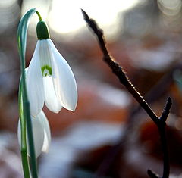
Mali zvonček
Znanstvena klasifikacija
Kraljestvo: | Plantae (rastline)
Deblo: | Magnoliophyta (kritosemenke)
Razred: | Liliopsida (enokaličnice)
Red: | Asparagales (beluševci)
Družina: | Amaryllidaceae (narcisovke)
Rod: | Galanthus (zvonček)
Vrsta: | G. nivalis

Znanstveno ime
Galanthus nivalis
L.
Mali zvonček, pogosteje samo zvonček (znanstveno ime Galanthus nivalis) je pogosta pomladanska roža, ki jo uvršamo v družino narcisovk. Značilen cvet ima obliko zvončka (od tod tudi ime) in je sestavljen iz treh koničastih zunanjih listov ter treh krajših izrobljenih notranjih listov. Listi so pritlični in črtalasti.
Mali zvonček je poleg Trobentice in Velikega zvončka(kronice) eden najbolj znanih znanilcev pomladi.
Je eden prvih znanilcev pomladi.
Sicer majhen, a zelo trdoživ,
saj pokuka na plan celo izpod
snega. Rase po logih, med
grmovjem, po sadovnjakih,
po tratah, predvsem na vlažnih
tleh po vsej Sloveniji.
Rastlina, ki zraste 10 do 15cm visoko ima cvet obrnjen navzdol (kot zvon), zato ji pravimo zvonček.

